COMPTE RENDU DE REVUE DE DIRECTION
ISO 9001



Version | Date | Auteur | Validation | Modification
1.0 | 30/06/2026 | Responsable Qualité | Direction | Création

1. Participants
Présents :
• Direction : Adrien JANNEL
• Responsable Qualité / Responsable Pédagogique : Thibault JACQUES
Absents :
Néant

2. Objet de la réunion
La présente Revue de Direction a pour objet d'évaluer l'efficacité du Système de Management de la Qualité d'ADJAN CONSULTING, de mesurer l'atteinte des objectifs fixés, d'analyser les résultats obtenus et de définir les orientations d'amélioration pour l'exercice à venir.

3. Analyse du contexte
L'analyse du contexte réalisée dans le cadre du Manuel Qualité demeure pertinente.
Les principaux éléments identifiés sont les suivants :
Forces
• Expertise reconnue dans la formation professionnelle.
• Réseau de formateurs spécialisés.
• Organisation agile.
• Maîtrise des dispositifs de financement.
• Développement de nouvelles offres de formation.
Faiblesses
• Taille réduite de l'équipe permanente.
• Forte dépendance aux formateurs externes.
• Structuration documentaire récente.
Opportunités
• Développement de la certification ISO 9001.
• Croissance des besoins en formation des entreprises.
• Développement de l'intelligence artificielle.
• Nouvelles certifications professionnelles.
Menaces
• Concurrence accrue.
• Évolutions réglementaires.
• Difficultés de recrutement de formateurs spécialisés.
La Direction estime que ces éléments restent cohérents avec la stratégie de l'organisme.

4. Politique Qualité
La Politique Qualité a été présentée et analysée.
La Direction confirme qu'elle demeure adaptée aux activités, aux enjeux et aux ambitions d'ADJAN CONSULTING.
Aucune modification n'est nécessaire à ce stade.

5. Suivi des objectifs qualité
Les premiers objectifs qualité sont validés.
La Direction décide de suivre en priorité :
• la satisfaction client ;
• la satisfaction des bénéficiaires ;
• la qualité pédagogique ;
• le développement commercial ;
• les délais administratifs ;
• les réclamations ;
• les audits internes ;
• le développement des compétences.
Le suivi sera assuré mensuellement à l'aide du Tableau de Bord de Direction.

6. Analyse des indicateurs
Les premiers indicateurs mis en place sont jugés pertinents.
La Direction décide de suivre plus particulièrement :
• le taux de satisfaction client ;
• le taux de satisfaction des bénéficiaires ;
• le délai moyen de réponse aux demandes commerciales ;
• le délai moyen de facturation ;
• le nombre de réclamations ;
• le nombre de non-conformités ;
• le suivi des plans d'actions.
Les indicateurs seront consolidés au cours de la première année de fonctionnement du SMQ.

7. Satisfaction des parties intéressées
Les premiers retours des clients et des bénéficiaires sont globalement très satisfaisants.
Les principaux points forts identifiés sont :
• qualité des échanges ;
• disponibilité des équipes ;
• expertise des formateurs ;
• qualité des contenus pédagogiques.
Les principaux axes d'amélioration concernent :
• l'harmonisation des supports pédagogiques ;
• le développement de nouveaux outils numériques ;
• le renforcement de la communication auprès des clients.

8. Réclamations
Aucune réclamation majeure n'a été enregistrée sur la période.
Les éventuelles remarques formulées par les clients ont été traitées immédiatement.
La Direction souhaite maintenir cette réactivité.

9. Non-conformités
Aucune non-conformité majeure n'a été identifiée.
Quelques écarts documentaires liés à la mise en place du Système de Management de la Qualité ont été détectés.
Ils sont en cours de traitement.

10. Résultats des audits internes
Le premier audit interne est programmé après la finalisation du Système de Management de la Qualité.
La Direction valide le programme annuel d'audit.

11. Analyse des risques et opportunités
Les risques identifiés dans le registre demeurent maîtrisés.
Les principaux risques concernent :
• la dépendance aux formateurs externes ;
• l'évolution des exigences réglementaires ;
• la croissance de l'activité.
Les principales opportunités concernent :
• le développement commercial ;
• l'innovation pédagogique ;
• la certification ISO 9001 ;
• le développement des partenariats.
Aucune évolution majeure n'est identifiée.

12. Ressources
Les ressources actuellement disponibles permettent d'assurer le fonctionnement de l'organisme.
Toutefois, la Direction identifie plusieurs besoins :
• poursuivre la structuration documentaire ;
• renforcer les outils numériques ;
• développer les compétences internes ;
• enrichir le réseau de formateurs.

13. Veille
Les dispositifs de veille réglementaire, pédagogique, technologique et métier sont opérationnels.
La Direction demande leur formalisation dans une procédure dédiée.

14. Amélioration continue
Les principaux axes d'amélioration retenus sont :
• finaliser la documentation du SMQ ;
• mettre en œuvre les audits internes ;
• formaliser les procédures opérationnelles ;
• renforcer le suivi des indicateurs ;
• harmoniser les supports pédagogiques ;
• développer le suivi des fournisseurs et des formateurs.

15. Décisions de la Direction
À l'issue de la présente Revue de Direction, la Direction décide :
• de maintenir la Politique Qualité sans modification ;
• de confirmer les objectifs qualité définis pour l'exercice ;
• de finaliser la documentation ISO 9001 ;
• de réaliser un audit interne avant la fin de l'exercice ;
• de mettre en œuvre le tableau de bord de pilotage ;
• de renforcer la veille réglementaire ;
• de formaliser l'évaluation annuelle des fournisseurs et des formateurs ;
• de poursuivre la démarche d'amélioration continue.

16. Plan d'actions
Action | Responsable | Échéance | Statut
Finaliser le SMQ | Responsable Qualité | À compléter | En cours
Réaliser le premier audit interne | Responsable Qualité | À compléter | À réaliser
Déployer le tableau de bord | Direction | À compléter | En cours
Formaliser les procédures opérationnelles | Responsable Qualité | À compléter | En cours
Mettre en place l'évaluation des fournisseurs | Responsable Qualité | À compléter | À réaliser
Développer les indicateurs de performance | Direction | À compléter | En cours

17. Conclusion
La Direction considère que le Système de Management de la Qualité est désormais structuré et conforme aux orientations stratégiques d'ADJAN CONSULTING.
Les premiers outils de pilotage sont en place et permettront d'assurer un suivi régulier des performances de l'organisme.
La Direction réaffirme son engagement dans la démarche ISO 9001 et confirme sa volonté de faire de l'amélioration continue un axe majeur de développement.
La prochaine Revue de Direction est programmée dans un délai maximal de douze mois ou avant si une évolution majeure de l'organisation le nécessite.
Validation par la Direction
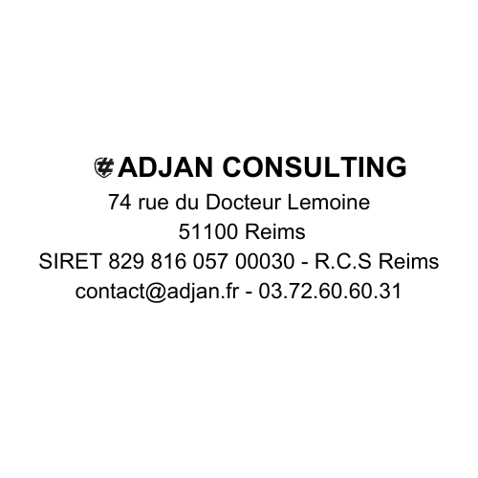
Nom : JANNEL Adrien
Fonction : Gérant

Le 30/06/2026

